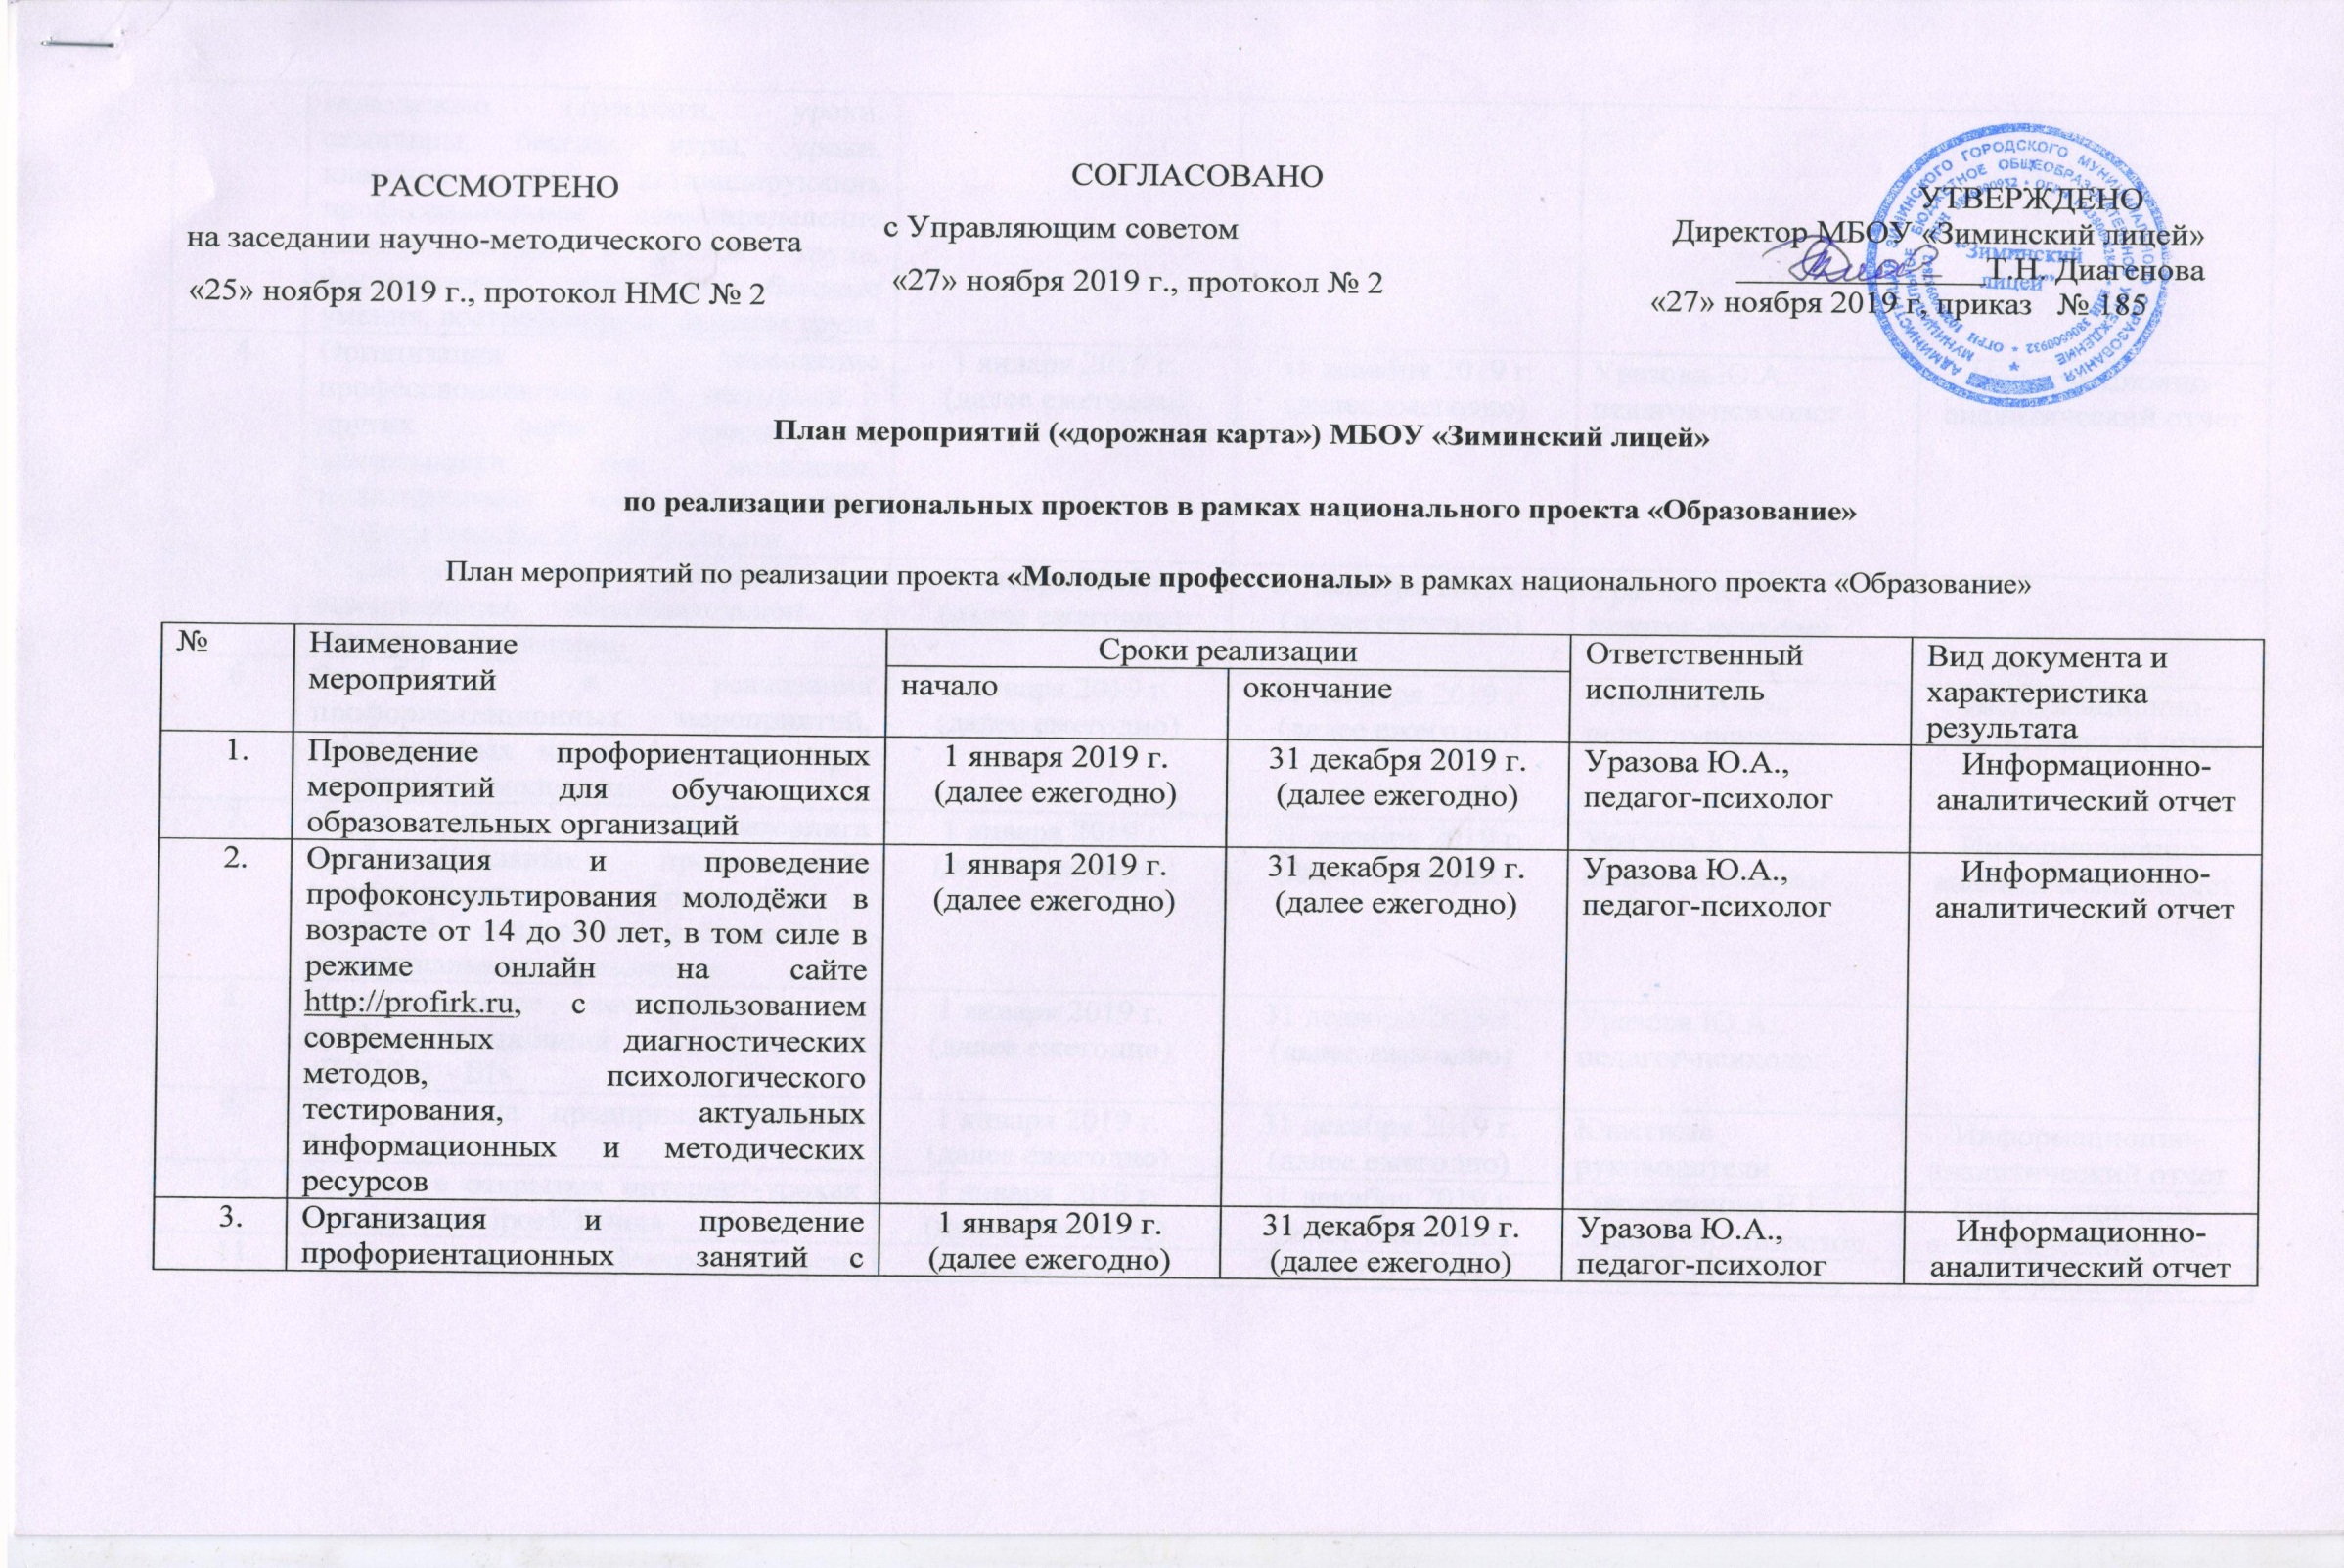

СОГЛАСОВАНО

с Управляющим советом

«27» ноября 2019 г., протокол № 2

РАССМОТРЕНО

на заседании научно-методического совета

«25» ноября 2019 г., протокол НМС № 2

УТВЕРЖДЕНО

Директор МБОУ «Зиминский лицей»

_______________Т.Н. Диагенова

«27» ноября 2019 г, приказ № 185

**План мероприятий («дорожная карта») МБОУ «Зиминский лицей»**

**по реализации региональных проектов в рамках национального проекта «Образование»**

План мероприятий по реализации проекта **«Молодые профессионалы»** в рамках национального проекта «Образование»

|  |  |  |  |  |  |
| --- | --- | --- | --- | --- | --- |
| № | Наименование  мероприятий | Сроки реализации | | Ответственный исполнитель | Вид документа и характеристика результата |
| начало | окончание |
|  | Проведение профориентационных мероприятий для обучающихся образовательных организаций | 1 января 2019 г. (далее ежегодно) | 31 декабря 2019 г. (далее ежегодно) | Уразова Ю.А., педагог-психолог | Информационно-аналитический отчет |
|  | Организация и проведение профоконсультирования молодёжи в возрасте от 14 до 30 лет, в том силе в режиме онлайн на сайте <http://profirk.ru>, с использованием современных диагностических методов, психологического тестирования, актуальных информационных и методических ресурсов | 1 января 2019 г. (далее ежегодно) | 31 декабря 2019 г. (далее ежегодно) | Уразова Ю.А., педагог-психолог | Информационно-аналитический отчет |
|  | Организация и проведение профориентационных занятий с молодежью (тренинги, уроки, семинары, беседы, игры, уроки, классные часы), активизирующих профессиональное самоопределение интегрирующих в рынок труда, формирующих общие или базовые умения, востребованные рынком труда | 1 января 2019 г. (далее ежегодно) | 31 декабря 2019 г. (далее ежегодно) | Уразова Ю.А., педагог-психолог | Информационно-аналитический отчет |
|  | Организация и проведение профессиональные проб, экскурсий и других форм практической деятельности для молодежи, моделирующих конкретные виды профессиональной деятельности | 1 января 2019 г. (далее ежегодно) | 31 декабря 2019 г. (далее ежегодно) | Уразова Ю.А., педагог-психолог | Информационно-аналитический отчет |
|  | Содействие для молодежи в выстраивании образовательной и карьерной траектории | 1 января 2019 г. (далее ежегодно) | 31 декабря 2019 г. (далее ежегодно) | Уразова Ю.А., педагог-психолог |  |
|  | Разработка и реализация профориентационных мероприятий, направленных на профессиональную ориентацию молодежи | 1 января 2019 г. (далее ежегодно) | 31 декабря 2019 г. (далее ежегодно) | Уразова Ю.А., педагог-психолог | Информационно-аналитический отчет |
|  | Осуществление мониторинга профессиональных предпочтений, профессионального образования и трудовой занятости молодежи в муниципальном образовании | 1 января 2019 г. (далее ежегодно) | 31 декабря 2019 г. (далее ежегодно) | Уразова Ю.А., педагог-психолог | Информационно-аналитический отчет |
|  | Индивидуальное тестирование по профориентационной системе «ПРОФИ - III» | 1 января 2019 г. (далее ежегодно) | 31 декабря 2019 г. (далее ежегодно) | Уразова Ю.А., педагог-психолог |  |
|  | Экскурсии на предприятия города Зима | 1 января 2019 г. (далее ежегодно) | 31 декабря 2019 г. (далее ежегодно) | Классные руководители | Информационно-аналитический отчет |
|  | Участие в открытых интернет-уроках на портале «ПроеКТОия» | 1 января 2019 г. (далее ежегодно) | 31 декабря 2019 г. (далее ежегодно) | Смолянинова Н.Е., педагог-организатор | Информационно-аналитический отчет |
|  | Лекции специалиста Центра занятости города | 1 января 2019 г. (далее ежегодно) | 31 декабря 2019 г. (далее ежегодно) | Смолянинова Н.Е., педагог-организатор | Информационно-аналитический отчет |
|  | Участие в областных акциях «Потенциал России – школьники за предпринимательство» | 1 января 2019 г. (далее ежегодно) | 31 декабря 2019 г. (далее ежегодно) | Смолянинова Н.Е., педагог-организатор | Информационно-аналитический отчет |
|  | Участие в областной акции «Неделя без турникетов» с привлечение предприятий партнеров | 1 января 2019 г. (далее ежегодно) | 31 декабря 2019 г. (далее ежегодно) | Смолянинова Н.Е., педагог-организатор | Информационно-аналитический отчет |
|  | Участие в профориентационном мероприятии «Ярмарка профессий» с привлечением профессиональных образовательных организаций среднего и высшего образования Иркутской области. | 1 января 2019 г. (далее ежегодно) | 31 декабря 2019 г. (далее ежегодно) | Классные руководители 11-х классов | Информационно-аналитический отчет |
|  | Участие в профориентационном мероприятии «День выпускника» | 1 января 2019 г. (далее ежегодно) | 31 декабря 2019 г. (далее ежегодно) | Уразова Ю.А., педагог-психолог | Информационно-аналитический отчет |
|  | Участие в мероприятиях совместно с Восточно-Сибирской железной дорогой-филиалом ОАО «РЖД», в рамках проекта «Дорога в будущее для абитуриента» АГИДПОЕЗД | 1 января 2019 г. (далее ежегодно) | 31 декабря 2019 г. (далее ежегодно) | Смолянинова Н.Е., педагог-организатор | Информационно-аналитический отчет |
|  | Посещение городского кабинета профориентации для детей и молодёжи | 1 января 2019 г. (далее ежегодно) | 31 декабря 2019 г. (далее ежегодно) | Смолянинова Н.Е., педагог-организатор | Информационно-аналитический отчет |
|  | Участие в профессиональных пробах совместно с ГБПОУ ИО «Зиминский железнодорожный техникум» | 1 января 2019 г. (далее ежегодно) | 31 декабря 2019 г. (далее ежегодно) | Смолянинова Н.Е., педагог-организатор | отчет |
|  | Формирование организационно-методической основы для внедрения и последующего развития механизмов наставничества в системе образования | 1 января 2021 г. | 31 декабря 2021 г. | Смолянинова Н.Е., педагог-организатор |  |
|  | Участие молодых специалистов образовательных организаций в работе городской августовской педагогической конференции | 1 января 2019 г. (далее ежегодно) | 31 декабря 2019 г. (далее ежегодно) | Буленкова А.В., руководитель ТОУ | отчет |
|  | Участие молодых специалистов образовательных организаций в ГМО | 1 января 2019 г. (далее ежегодно) | 31 декабря 2019 г. (далее ежегодно) | Буленкова А.В., руководитель ТОУ | отчет |
|  | Сбор и обработка статистических данных о количестве вновь прибывших и действующих молодых специалистов образовательных организаций на учебный год. | 1 января 2019 г. (далее ежегодно) | 31 декабря 2019 г. (далее ежегодно) | Буленкова А.В., руководитель ТОУ | отчет |
|  | Работа школы резерва управленческих кадров образовательных организаций | 1 января 2019 г. (далее ежегодно) | 31 декабря 2019 г. (далее ежегодно) | Буленкова А.В., руководитель ТОУ | отчет |
|  | Работа клуба молодых специалистов образовательных организаций | 1 января 2019 г. (далее ежегодно) | 31 декабря 2019 г. (далее ежегодно) | Буленкова А.В., руководитель ТОУ | отчет |

Цель: создание условий для обеспечения качественного профессионального самоопределения детей и молодежи на территории Зиминского городского муниципального образования, а также закрепление молодых кадров в Зиминской системе образования через организацию их взаимодействия друг с другом, с педагогической и иной общественностью

|  |  |  |  |  |  |  |  |  |  |  |
| --- | --- | --- | --- | --- | --- | --- | --- | --- | --- | --- |
| № п/п | Цель, целевой показатель, дополнительный показатель | Тип показателя | Базовое значение | | 2019 | 2020 | 2021 | 2022 | 2023 | 2024 |
| Значение | Дата |  |  |  |  |  |  |

|  |  |  |  |  |  |  |  |  |  |  |
| --- | --- | --- | --- | --- | --- | --- | --- | --- | --- | --- |
| 1. | Закрепление молодых кадров в Зиминской системе образования через организацию их взаимодействия друг с другом, с педагогической и иной общественностью | Основной | 72 | 2018 | 76 | 82 | 85 | 90 | 92 | 96 |
| 2. | Количество молодежи охваченных профориентационными услугами на территории Зиминского городского муниципального образования | Основной | 1195 | 2018 | 1300 | 1385 | 1490 | 1759 | 2005 | 2155 |